SALT00-Satış Yönetimi Kokpit uygulamasında
Konteynır-Barkod

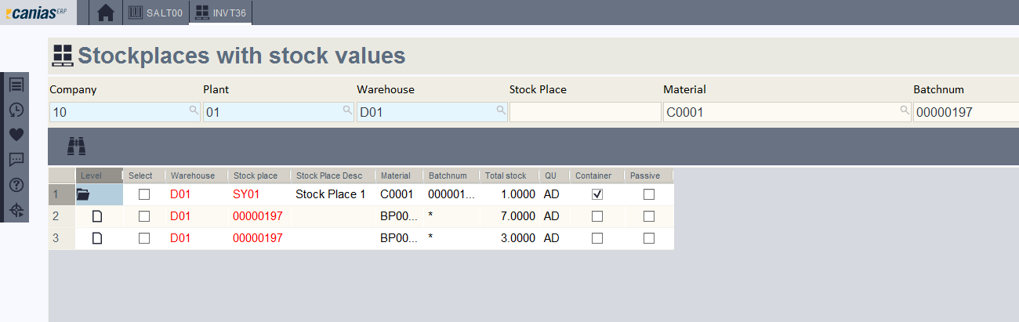
INVT36 – container yapısı

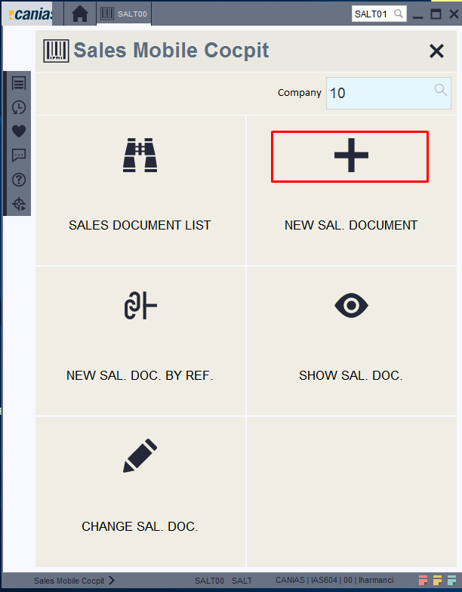

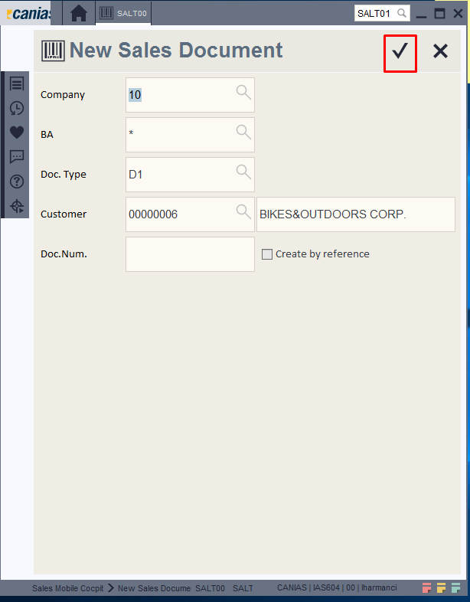

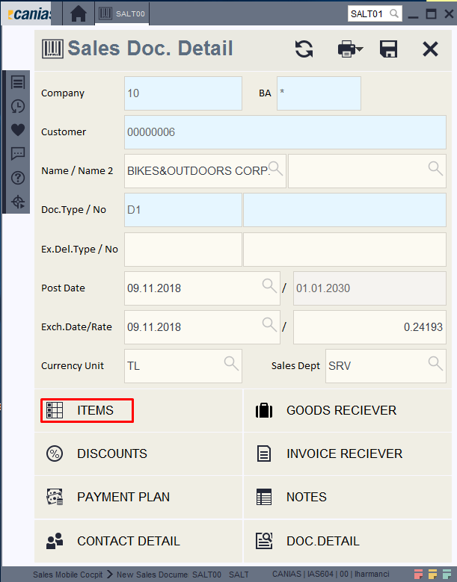

*Referans belge seçilmeyecekse Add new item butonu ,seçilecekse New It by Ref butonu kullanılır.Barkod list ekranında girilen barkod Konteynıra aitse içeriğindeki kalemler belgeye eklenir.
Referanslı seçimde Kaynak belgelerin totalde konteynır içeriğini tam karşılaması gerekir.
Referanssız işlemde barkod Konteynıra aitse tüm içeriği belgeye eklenir.
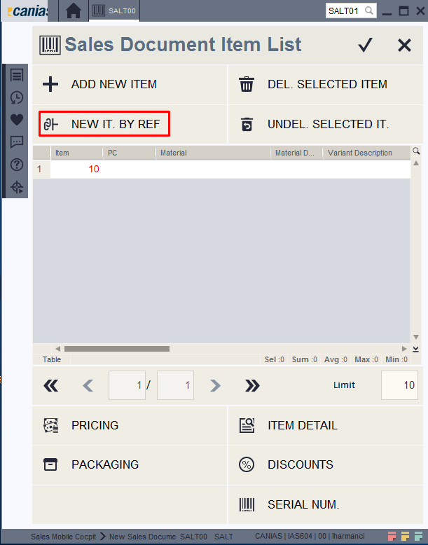
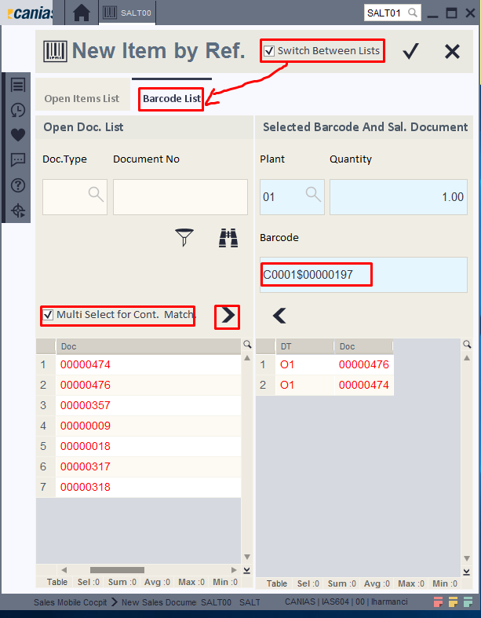

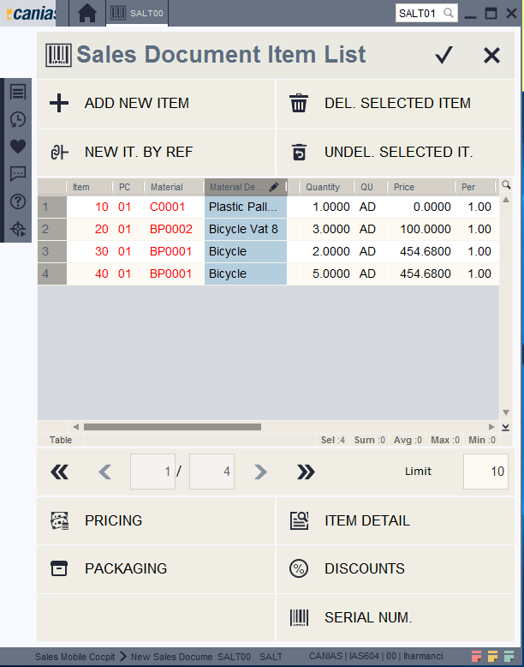

-Konteynır içeriğini karşılamayacak şekilde referans belge seçimi yapılırsa :
